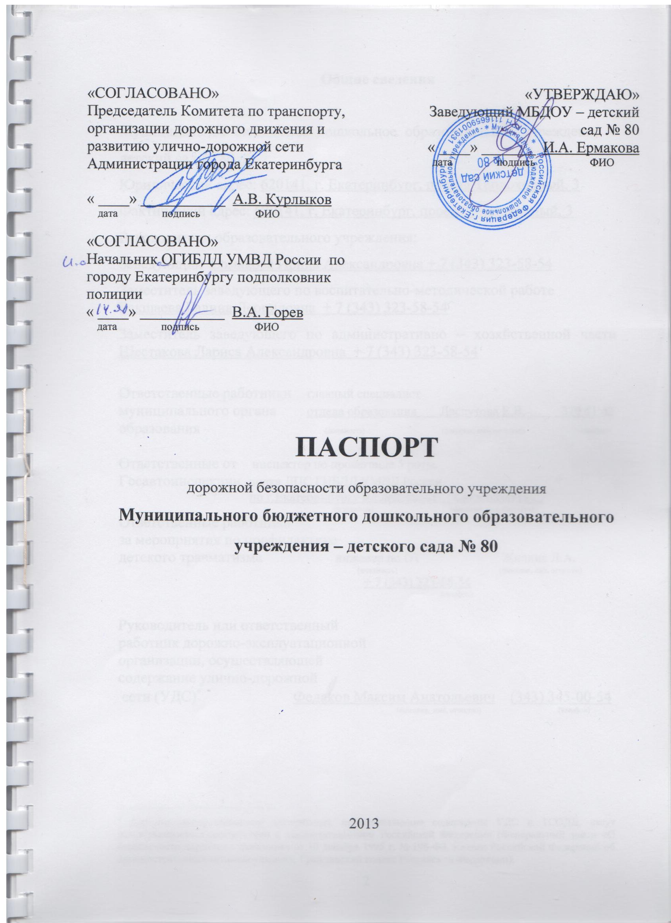
Общие сведения
..
Муниципальное бюджетное дошкольное образовательное учреждение - детский сад № 80.
Юридический адрес: 620141, г. Екатеринбург, проезд Теплоходный, 3
Фактический адрес: 620141. г. Екатеринбург, проезд Теплоходный. 3
Руководители образовательного учреждения:
Заведующий Ермакова Ирина Александровна + 7 ('343) 323-58-54
Заместитель заведующего по воспитательно-методической работе Бакшаева Галина Леонидовна + 7 (343) 323-58-54
Заместитель заведующего по административно - хозяйственной части Шестакова Лариса Александровна + 7 (343) 323-58-54
Ответственные работники главный специалист
муниципального органа отдела образования Лоскутова Е.В. 370 51 62
образования (должность) (фамилия, имя, отчество) (телефон)
Ответственные инспектор по пропаганде 5 роты Госавтоинспекции полка ДПС ГИБДД УМВД России
по г.Екатеринбург мл.лейтенант Санникова Н.С.
(должность) (фамилия, имя, отчество)
Ответственные работники за мероприятия по профилактике
детского травматизма инженер по ОТ Жилина Л. А.
(должность) (фамилия, имя, отчество)
'
+ 7 (343 > 323-38-54
(телефон)
Руководитель или ответственный работник дорожно-эксплуатационной организации, осуществляющей содержание улично-дорожной
сети (УДС)* Федяков Максим Анатольевич (343) 345-00-54
фамилия, имя, отчество телефон

*Дорожно-эксплуатационные организации, осуществляющие содержание УДС и ТСОДД, несут ответственность в соответствии с законодательством Российской Федерации (Федеральный закон «О безопасности дорожного движения» от 10 декабря 1995 г. № 196-ФЗ, Кодекс Российской Федерации об административных правонарушениях Гражданский кодекс Российской Федерации).

Руководитель или ответственный работник дорожно-эксплуатационной организации, осуществляющей содержание технических средств организации дорожного
движения (ТСОДД)* Селетков Евгений Витальевич (343) 376-42-10
(фамилия, имя, отчество) (телефон)
Количество воспитанников 294 человека
Наличие уголка по БДД Холл Н-ого этажа для всех групп.
Наличие класса по БДД нет, уголки имеются в каждой группе.
Наличие автогородка (площадки) по БДД нет.
Наличие автобуса в образовательном учреждении нет.
Владелец автобуса нет.
Время занятий в образовательном учреждении: с 07.30 до 18.00
Телефоны оперативных служб:
МЧС 01; (343) 323-02-86
Полиция 02; (343) 356-42-11
ГИБДД 02; (343) 257-17-44
Служба экстренного реагирования наряда полиции (343) 366-10-45 (89)
Скорая помощь 03

Содержание
I. План-схемы образовательного учреждения.
- Район расположения образовательного учреждения, пути движения транспортных средств и детей (обучающихся, воспитанников).
- Организация дорожного движения в непосредственной близости от образовательного учреждения с размещением соответствующих технических средств организации дорожного движения, маршруты движения детей и расположение парковочных мест.
- Маршруты движения организованных групп детей от образовательного учреждения к стадиону, парку или спортивно- оздоровительному комплексу.
- Пути движения транспортных средств к местам разгрузки/погрузки и рекомендуемые безопасные пути передвижения детей по территории образовательного учреждения.
И. Информация об обеспечении безопасности перевозок детей специальным транспортным средством (автобусом).
- Общие сведения.
- Маршрут движения автобуса до образовательного учреждения.
- Безопасное расположение остановки автобуса у образовательного учреждения.
III. Приложения
План-схема пути движения транспортных средств и детей (обучающихся, воспитанников) при проведении дорожных ремонтно- строительных работ вблизи образовательного учреждения.
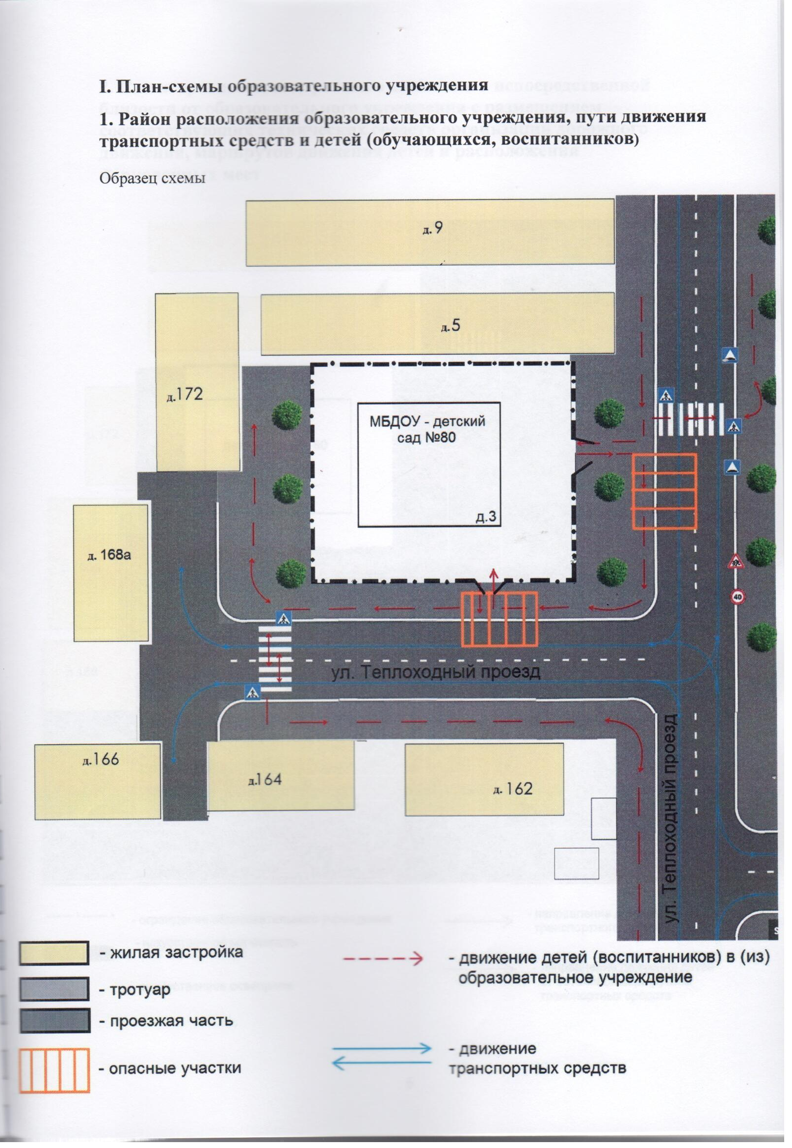
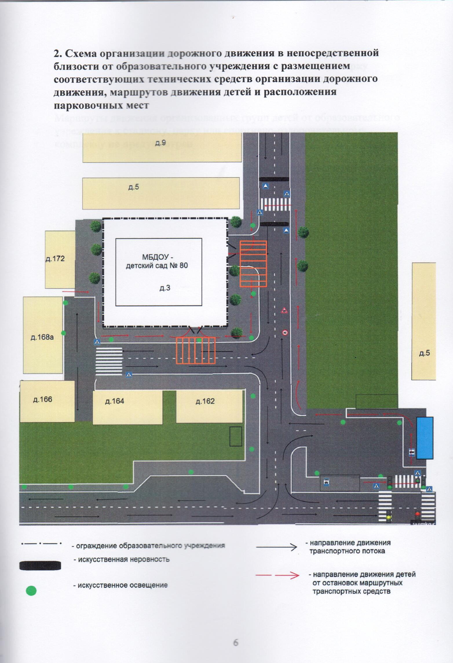
- Маршруты движения организованных групп детей от образовательного учреждения к стадиону, парку или спортивно-оздоровительному комплексу
Маршруты движения организованных групп детей от образовательного учреждения к стадиону. парку или спортивно-оздоровительному комплексу не предусмотрен.
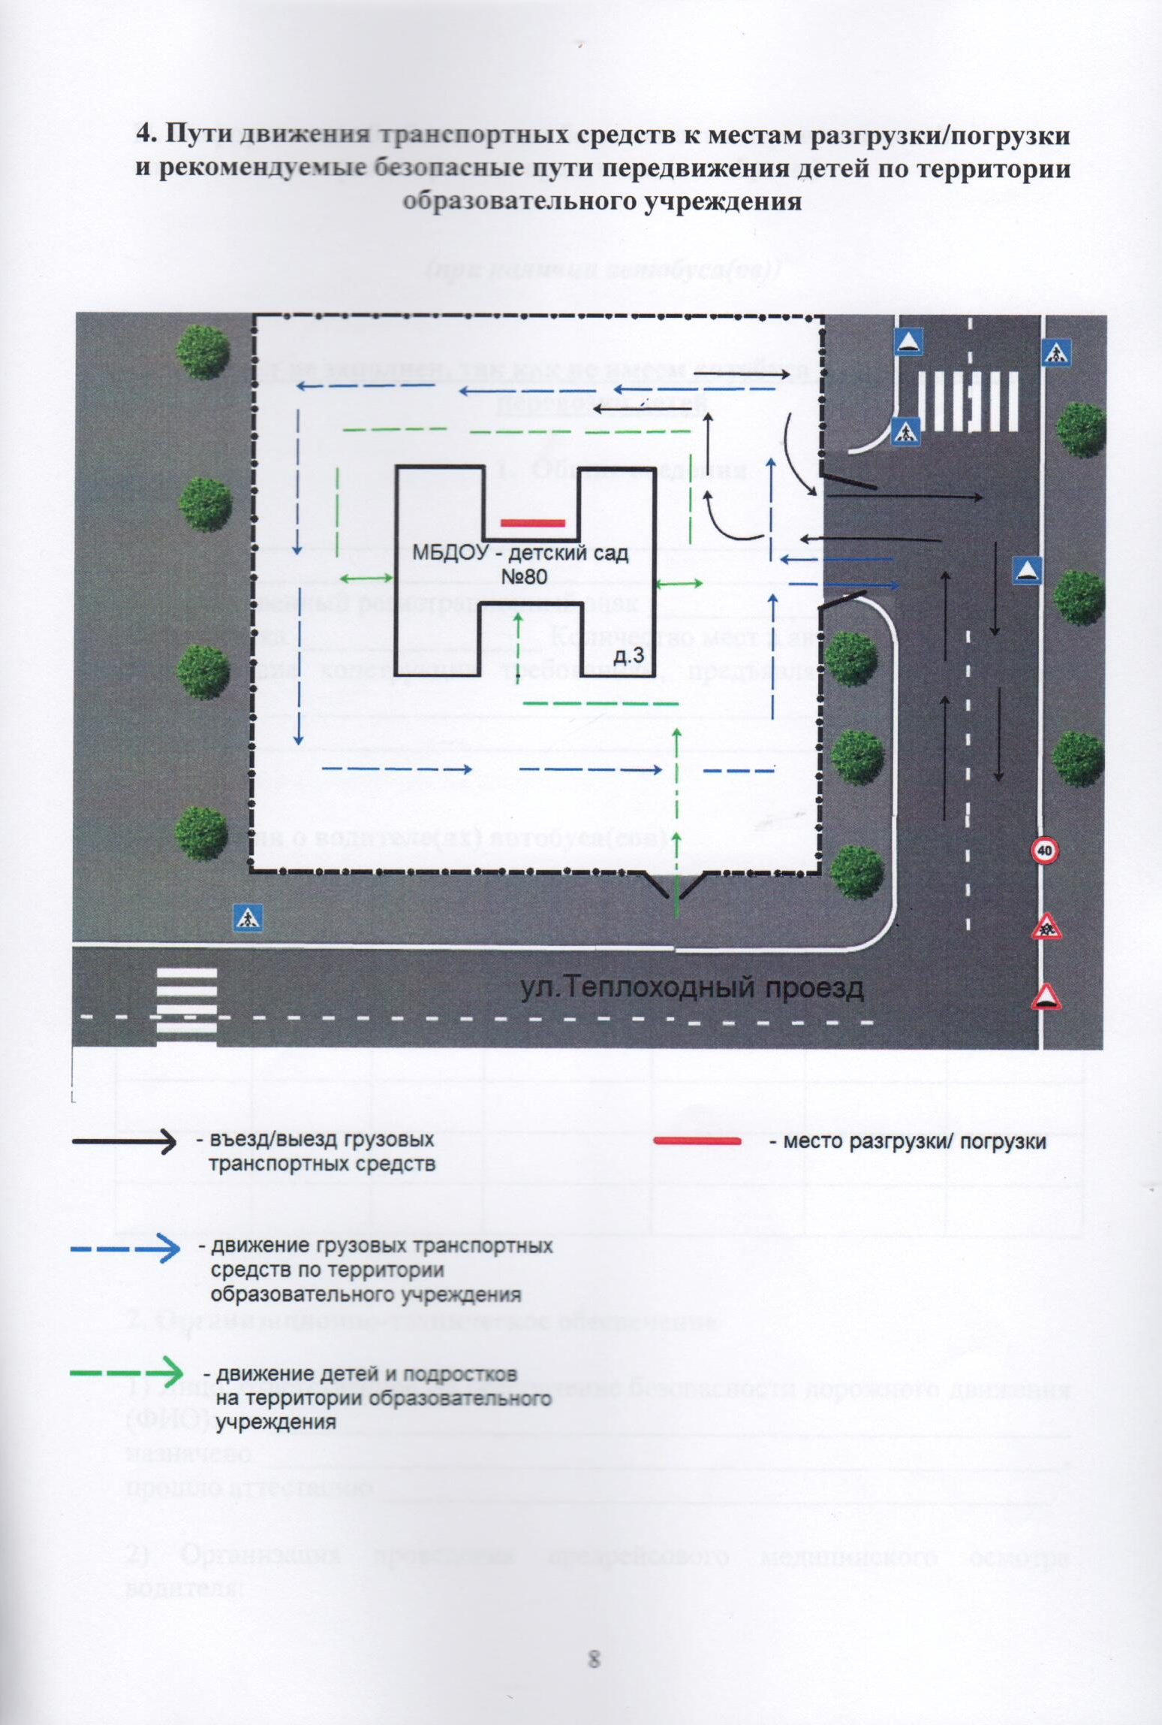
- Информация об обеспечении безопасности перевозок детей специальным транспортным средством (автобусом).
(при наличии автобуса(ов))
Раздел не заполнен, так как не имеем автобуса и возможности
перевозки детей
- Общие сведения
Марка
Модель
Государственный регистрационный знак
Г од выпуска Количество мест в автобусе
Соответствие конструкции требованиям, предъявляемым к школьным автобусам
1. Сведения о водителе(ях) автобуса(сов)
Фамилия,  имя,  отчество | Дата принятия на работу | Стаж вождения ТС категории О | Дата предстоящего медицинского осмотра | Период  проведения  стажировки | Сроки повышение квалификации | Допущенные нарушения  пдд

- Организационно-техническое обеспечение
- Лицо, ответственное, за обеспечение безопасности дорожного движения
(ФИО):
назначено ,
прошло аттестацию .
- Организация проведения предрейсового медицинского осмотра водителя:
на основании | (Ф.И.О. специалиста)
действительного до | •
3) Организация проведения | предрейсового технического осмотра
транспортного средства:
Осуществляет
 | (Ф.И.О. специалиста)
на основании | *
действительного до .
4) Дата очередного технического осмотра
5) Место стоянки автобуса в нерабочее время
меры, исключающие несанкционированное использование
- Сведения о владельце автобуса
Юридический адрес владельца:
Фактический адрес владельца:
Телефон ответственного лица

(при отсутствии автобуса)

- Сведения о водителе автобуса
Фамилия, имя, отчество
Принят на работу
Стаж вождения категории D
- Организационно-техническое обеспечение
Лицо, ответственное за обеспечение безопасности дорожного движения:
назначено
прошло аттестацию
Дата последнего технического осмотра
Директор (руководитель)
образовательного учреждения
(подпись) (Ф.И.О.)
Руководитель организации, осуществляющей перевозку детей специальным транспортом
(автобусом)
(подпись) (ФИО,)
- Маршрут движения автобуса до образовательного учреждения
Образец схемы нет
(В случаях, когда осуществляется перевозка детей специальным транспортным средством на экскурсии, спортивные соревнования, в лагеря, к месту сдачи государственной аттестации и единого государственного экзамена, Паспорт безопасности ОУ дополняется схемами маршрута движения специального транспортного средства)

Сведения об организациях, осуществляющих перевозку детей специальным транспортным средством (автобусом)
Рекомендуемый список контактов организаций, осуществляющих перевозку детей специальным транспортным средством (автобусом).
( При перевозке детей специальным транспортным средством (автобусом) сторонней организацией заполняется карточка. Заполненная карточка хранится в разделе «Приложение» )
Образец
Информационная карточка перевозок детей специальным транспортным средством (автобусом)
Общие сведения
Марка
Модель
Государственный регистрационный знак
Год выпуска Количество мест в автобусе
Соответствие конструкции требованиям, предъявляемым к школьным автобусам
- Сведения о владельце
Владелец
наименование организации)
Юридический адрес владельца
Фактический адрес
Телефон ответственного лица

- Безопасное расположение остановки автобуса у образовательного
учреждения
Образец схемы
нет, так как автобус не привозит воспитанников в детский сад

